統整主題週

芒草祭：生態之旅
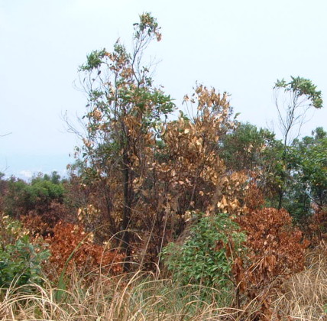
學習活動手冊
設計者：魏金財

姓名：
班級：
學號：
日期：
- 比較芒草、象牙草、茅草在形態上的異同

 | 芒 草 | 象 牙 草 | 茅 草
花
葉
莖
根
其他
二、人稱芒草為「先驅植物」，請先做一些觀察和紀錄後，給先驅植物下定義。
- 在一片新生地上，你看到哪些植物最先攻佔這片土地？

- 這些植物能佔領新生地而生長，依你的觀察和推測，它的優勢在哪裡？

- 這些植物你認為和芒草一樣也可以稱為先驅植物嗎？理由是什麼？

- 根據你的觀察、思考和整理，請你給「先驅植物」下一個定義：
先驅植物是：

三、山頭上整片都是五節芒，依你的想法和學過的知識，你會做怎樣的推測？你認為它們是怎麼形成的？

1.我推測是：

2.我的證據是：

四、芒草扮演的生態區位如何？請依你觀察的結果和所思、所想、所知，寫下你的看法。

- 芒草和土壤的關係：

- 芒草和昆蟲的關係：

- 芒草和鳥類的關係：

- 芒草和哺乳類的關係：

- 芒草和人的關係：

五、植物間也有競爭和排擠的現象，你能從觀察中找到一些蛛絲馬跡嗎？

- 從生長的速度。

- 從覆蓋度的多少。

- 從盤據的土地面積。

- 從密集度。

- 其他

六、依你看，眼前這片土地，在過一年後會有怎樣的變化？

- 物種的變化。

- 群落形式。

- 生態演替。

- 水土保持。

- 其他

